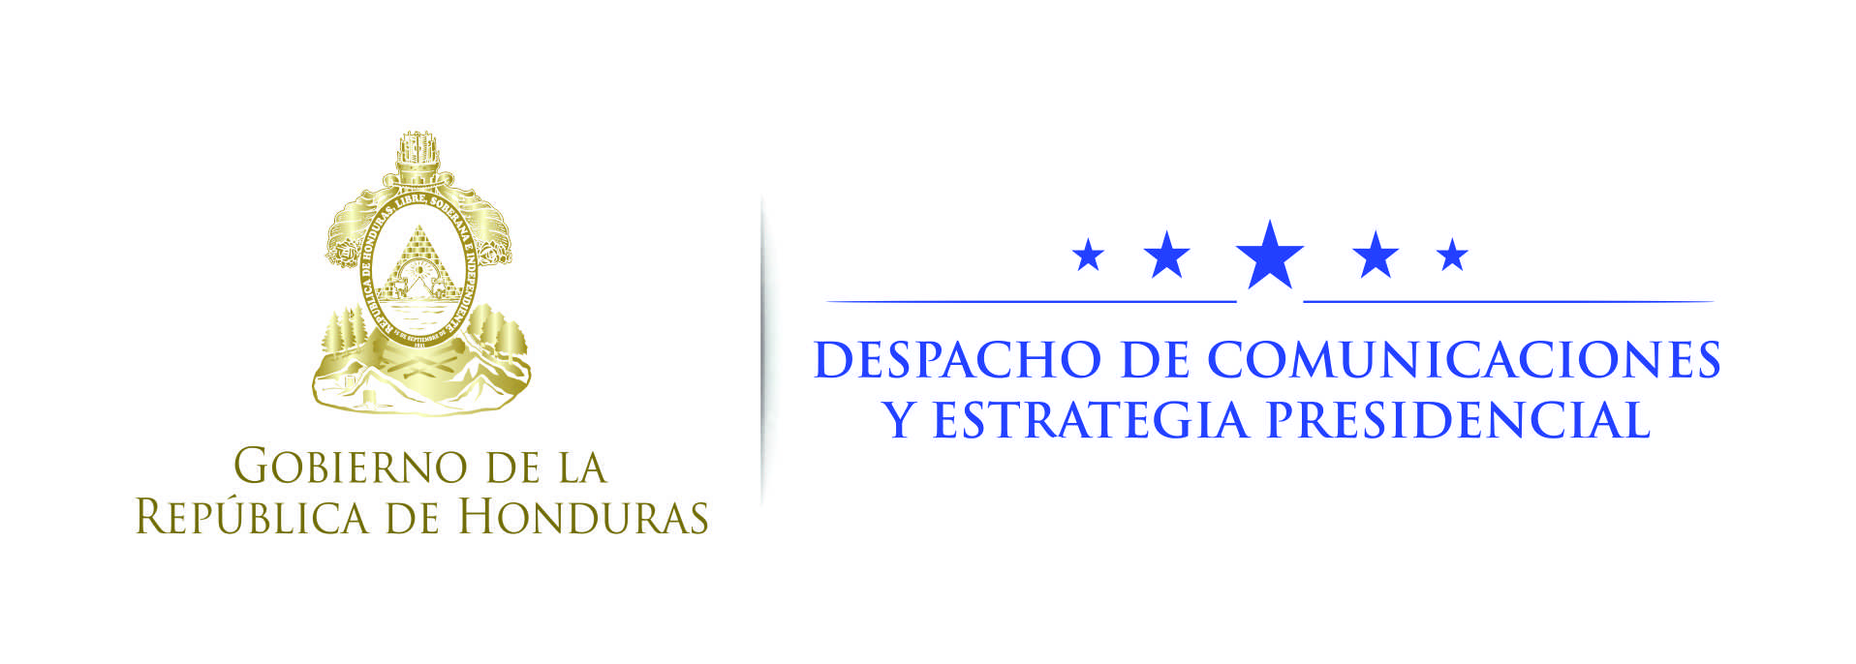

Nota de prensa

Presidente Hernández supervisará avances de programa modelo de desarrollo social sostenible

- Único programa identificado en Honduras que realiza un abordaje de la multidimensionalidad de la pobreza
- Habitantes del Corredor Seco ​son ​prioridad, debido a extrema sequía que afecta esa región.
- Cumplimiento de los Objetivos de Desarrollo Sostenible de las Naciones Unidas se acelera con nuevo esquema.

Tegucigalpa, 5 de abril. Los avances del modelo de desarrollo social sostenible puesto en ejecución desde hace más de un año en el Corredor Seco serán supervisados este jueves 6 de abril por el presidente de la República, Juan Orlando Hernández​, ​en Colomoncagua (Intibucá), uno de los 23 municipios donde funciona el programa de seguridad alimentaria.​
La visita de campo del mandatario se produce en momentos en que se intensifican los efectos del cambio climático desatados por el fenómeno El Niño, por lo que el Gobierno desde hace un año priorizo este tipo de intervención en la región Lempa del Corredor Seco de Honduras a efectos de promover alternativa de desarrollo local basadas en la cosecha o reserva de agua lluvia que permite producción agrícola permanente.
El ministro de la Secretaría de Desarrollo e Inclusión Social (SEDIS), Ricardo Cardona, quien guiará la gira,​ ​explicó que este es un modelo vinculado a la plataforma Vida Mejor, que genera una salida esperanzadora y paulatina de la pobreza de miles de familias de los departamentos que integran el Corredor Seco de Honduras.
Aliado integral para erradicar la pobreza
El modelo de desarrollo social sostenible, cuyos beneficios y resultados conocerá​ el presidente Hernández durante su supervisión, se convierte en un medio que permitirá reducir la extrema pobreza de forma sostenible a través de acciones concretas de seguridad alimentaria, producción agrícola y generación de ingresos basados en dos elemento fundamentales para la sostenibilidad: la cosecha de agua lluvia y Crédito Solidario administrado por las cajas de ahorro y crédito.
Este modelo es el único programa identificado en Honduras que realiza un abordaje de la multidimensionalidad de la pobreza porque no sólo la erradica, sino que busca mecanismos para educar y concienciar a la población hacia una mentalidad de producción continua y generación de ingresos.
​​Ciclo de sostenibilidad
El modelo sostenible incluye una serie de componentes técnicos que permiten que los 31,620 participantes de los 23 municipios de Intibucá y Lempira, departamentos incorporados a esta apuesta del Gobierno de Hernández, puedan generarse sus propios recursos.
Todo parte con la instalación y utilización de una cosechadora de agua lluvia, que representa una técnica que permite cultivos agrícolas durante todas las épocas del año, en especial en las zonas donde la sequía se agudiza en épocas como la actual.
Lo anterior promueve la autosostenibilidad alimentaria, permite además generación económica producto de la venta de los excedentes de las cosechas, que en la actualidad suman 1,260.
Los grupos organizados de participantes del programa venden los productos agrícolas, que también son utilizados para el sistema de alimento escolar de su comunidad; lo anterior crea un “mercado cautivo” para los participantes del programa.
El actual Gobierno tiene el compromiso de mejorar la ración del Alimento Escolar, lo que hace a su vez que el programa se convierta en una oportunidad de desarrollo para los participantes pues permite comprarles productos frescos (lácteos, huevos, harina, aceite, granos básicos, etc.) prioritariamente a municipios del Corredor Seco y pueblos indígenas y luego introducirlos en la dieta de miles de escolares.
Para el presente año se espera alcanzar una cobertura de aproximadamente 90 municipios del Corredor Seco, bajo este nuevo modelo de desarrollo social.
El programa trabaja además en mejorar las condiciones nutricionales y de salud de infantes de 0 a 2 años de edad a través del modelo de Atención Integral a la Niñez en la Comunidad (AIN-C) para el cuidado de la salud de los niños, niñas, mujeres y hombres.
La sostenibilidad del proceso se logra con el sistema de créditos brindado por las cajas de ahorro y crédito, acompañamiento técnico y de materiales e insumos que es conformada por participantes del proyecto organizados legalmente y que de forma permanente asisten a los participantes del programa.
Las cajas de ahorro y crédito son a su vez asistidas por el programa Crédito Solidario, iniciativa presidencial de economía social que apoya a los emprendedores hondureños del área urbana y rural.
Todo lo anterior va acompañado de un proceso permanente de formación y capacitación no formal, dirigido a todas y todos los participantes del programa, que en su mayoría son mujeres, el 70% de la población participante del programa, según los registros del mismo.
​​Desarrollo económico a futuro
Si bien es cierto, las zonas del Corredor Seco son las priorizadas en este contexto, la promoción de Desarrollo Económico e Inclusión Social es un modelo de desarrollo social sostenible cuyo impacto se espera que dentro de unos años se masifique hacia los 141 municipios que actualmente cuentan con las tasas de pobreza extrema más altas del país.
Los Objetivos de Desarrollo Sostenible (ODS) son un conjunto de 17 objetivos y 169 metas destinadas a resolver los problemas sociales, económicos y ambientales que aquejan a la población mundial en los próximos 13 años, es decir hasta el año 2030.
El Gobierno de la República trabaja constantemente en el cumplimiento de las obligaciones adquiridas con los ODS. Para el caso, a la SEDIS le corresponden 7 de esos objetivos que podrán alcanzarse gracias a programas como el antes mencionado.
Palabras Clave
Crédito Solidario: Iniciativa gubernamental que fomenta la economía socialmente inclusiva mediante un programa al servicio de los emprendedores.
Cajas de Ahorro y Crédito: organizaciones comunitarias integradas por hombres y mujeres para ofrecer servicios financieros entre sus asociados y vecinos.
AIN-C: Atención Integral a la Niñez en la Comunidad para el cuidado de la salud de los niños, niñas, mujeres y hombres.
ODS: Objetivos de Desarrollo Sostenible
Participante: Antes conocido como beneficiario de los programas gubernamentales

